SENA – CENIGRAF

Análisis y Desarrollo de Software VII

Manual de Usuario “BARBER-IA”

Presenta:

Miguel Ángel Arnache Mendoza

Jhonatan Pulido Soler

Carlos Sebastián Peñuela Diaz

Yeider Vera

Instructor: Oswaldo Pérez Murillo

2/09/2024

Tabla de contenido

1. Introducción 3

2. Requerimientos 3

2.1 Interfaz de Inicio 4

2.2 Interfaz de registro 5

2.3 Interfaz de inicio de sesión 6

2.4 Interfaz menú principal 8

2.5 Interfaz del perfil 10

2.6 Acceso a cámara 11

2.7 Carga de resultados 12

2.8 Interfaz de recomendaciones 13

2.9 Acceso a galería 14

2.10 Interfaz de comentarios 15

1. Introducción

La aplicación “BARBER-IA” ofrece diversas recomendaciones de cortes de cabello a través de escaneo facial del rostro del usuario haciendo uso de la cámara del celular. Las recomendaciones de cortes se presentan en imágenes, permitiendo al usuario seleccionar la recomendación que más le guste, además, el usuario puede subir y escanear fotos desde la galería.

2. Requerimientos

**Sistema operativo:** Android 12 o superior.

**Procesador:** Helio G85 (hasta 2.0 GHz).

**Memoria RAM:** 4 GB, 6 GB o más.

**Almacenamiento interno:** 8 GB, 16 GB o más.

**Pantalla:** LED Multi-Touch de 6.4".

Estos requisitos aseguran que la aplicación funcione de manera óptima, permitiendo un uso fluido de todas sus funciones.

2.1 Interfaz de Inicio

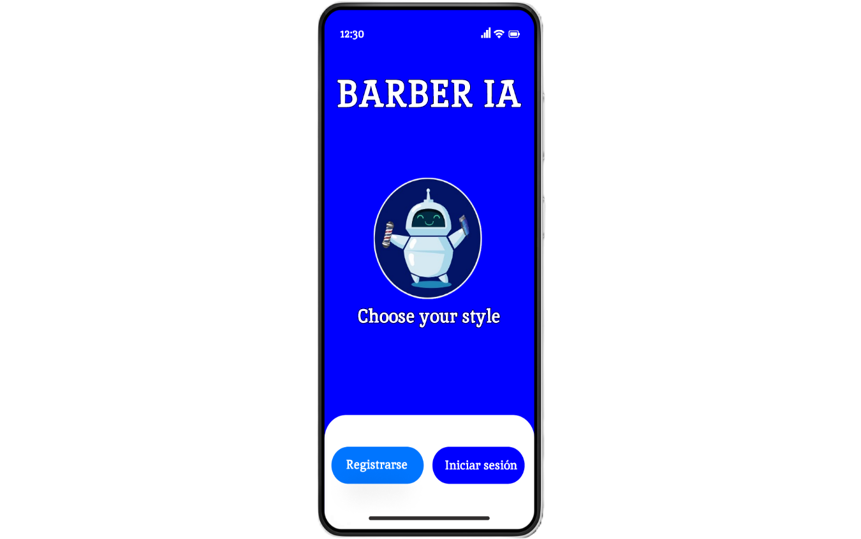

En la pantalla de inicio, el usuario puede registrarse si no tiene una cuenta o iniciar sesión si ya está registrado.

Para iniciar sesión debe presionar el botón “Iniciar sesión”.



Para registrarse debe presionar el botón “Registrarse”.



2.2 Interfaz de registro

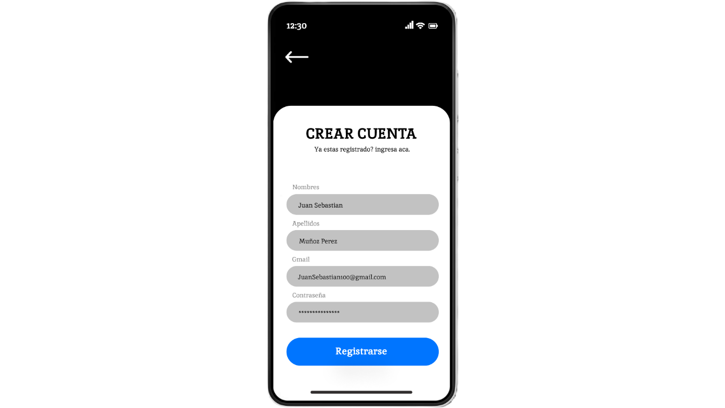

Esta sección permite al usuario crear una cuenta en la aplicación para acceder a todas sus funciones. Completa los campos con tu información personal: nombre, apellidos, correo electrónico y contraseña. Luego, haz clic en "Registrarse".

**Nombre:** Ingresa tu nombre completo. Ejemplo “Yeider”

**Apellidos:** Ingresa tus apellidos completos. “Vera”

**Correo electrónico:** Proporciona una dirección de correo electrónico válida, que será tu identificador en la aplicación.

**Contraseña:** Crea una contraseña segura que utilizarás para iniciar sesión.

Una vez completados todos los campos, presiona el botón "Registrarse".



2.3 Interfaz de inicio de sesión

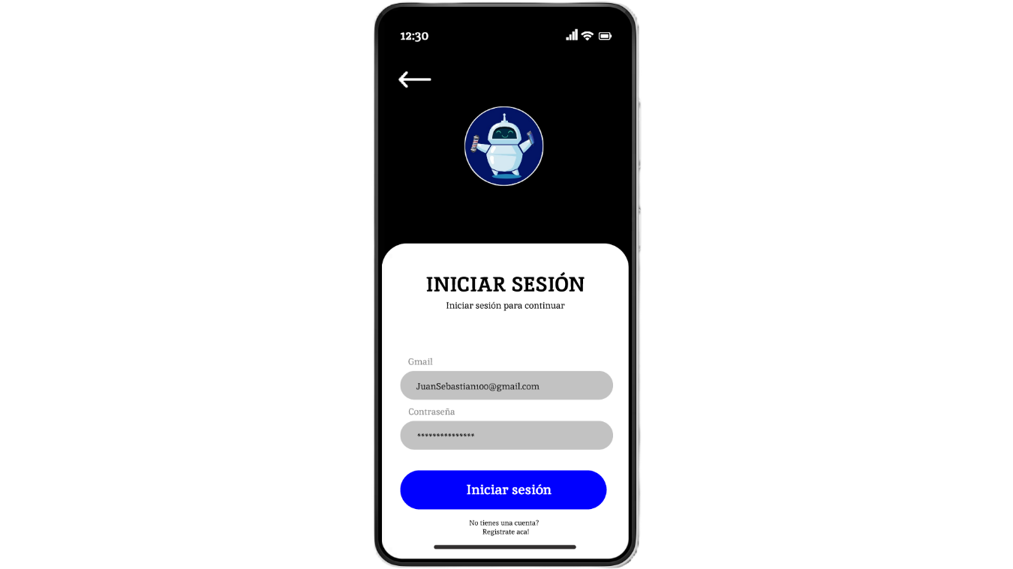

Esta sección permite al usuario acceder a su cuenta después de haberse registrado. Ingresa tu correo electrónico y contraseña en los campos correspondientes, y haz clic en el botón "Iniciar sesión".

Ingresar tu cuenta: Escribe tu correo electrónico y contraseña en los campos.

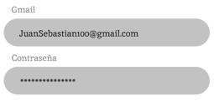

Iniciar sesión: Al hacer clic en el botón "Iniciar sesión", la aplicación verificará tus datos y te dará acceso a tu cuenta si son correctos.



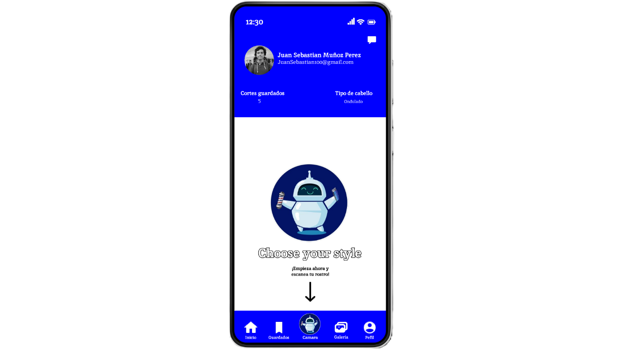2.4 Interfaz menú principal

Esta sección permite acceder a las diferentes funcionalidades de la aplicación y muestra información básica del usuario, como su nombre, correo electrónico, cantidad de cortes guardados y tipo de cabello.

**Botón de cámara:** Representado por el logo de la aplicación, permite al usuario tomar una selfie para analizar y detectar el tipo de rostro y después enseñar los resultados.



**Botón de galería:** Permite seleccionar una foto existente del rostro del usuario desde la galería del dispositivo.



Botón de inicio: Regresa a la pantalla principal.



Botón de guardado: Muestra las recomendaciones de cortes de cabello guardados.



Botón de perfil: Permite acceder a la configuración del perfil.



Sección de comentarios: Espacio destinado a que los usuarios compartan sus opiniones.

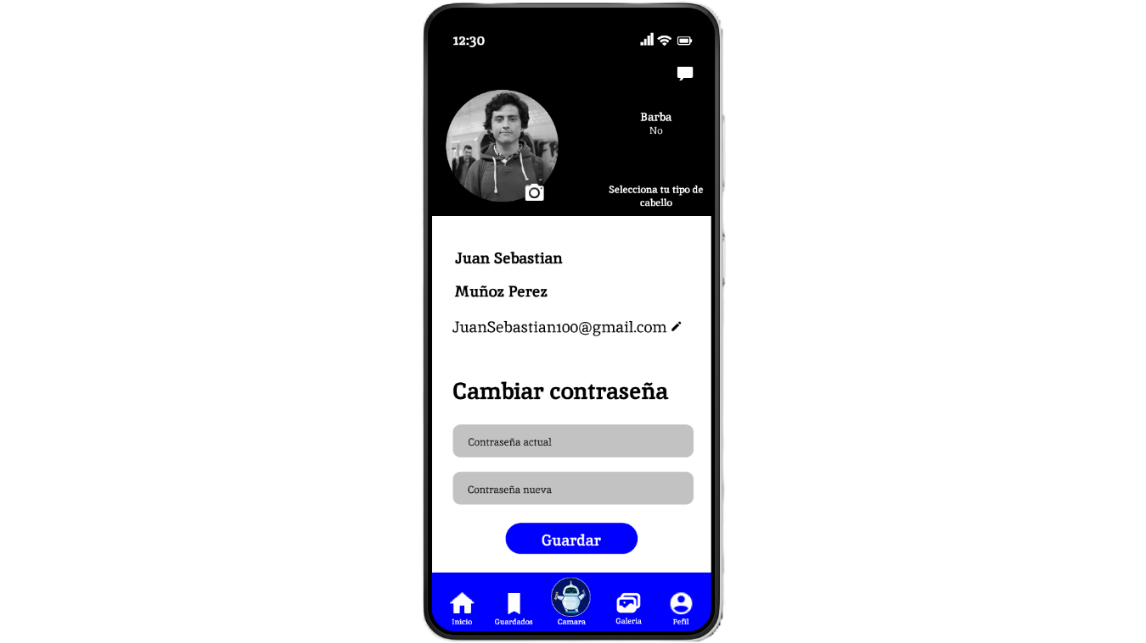2.5 Interfaz del perfil

Esta pantalla está diseñada para que el usuario pueda ver y editar su información personal dentro de la aplicación.

Las funciones que tenemos en este apartado son:

Foto de perfil: Muestra una imagen del usuario, que puede ser personalizada.

Información personal: Se muestra el nombre completo y el correo electrónico del usuario.

Opción de editar el correo electrónico: El usuario puede modificar su dirección de correo electrónico.

Sección de contraseña: Permite al usuario cambiar su contraseña actual por una nueva.

Selección de barba: El usuario puede escoger si tiene barba o no para que las recomendaciones se ajusten a estos parámetros.

Selección de tipo de cabello: En esta opción puede escoger 4 tipos de cabello los cuales son lacio, ondulado, crespo, rizado el cual las recomendaciones se ajustarán a estos parámetros.

Botón "Guardar": Al hacer clic en este botón, se guardan los cambios realizados en el perfil.



2.6 Acceso a cámara

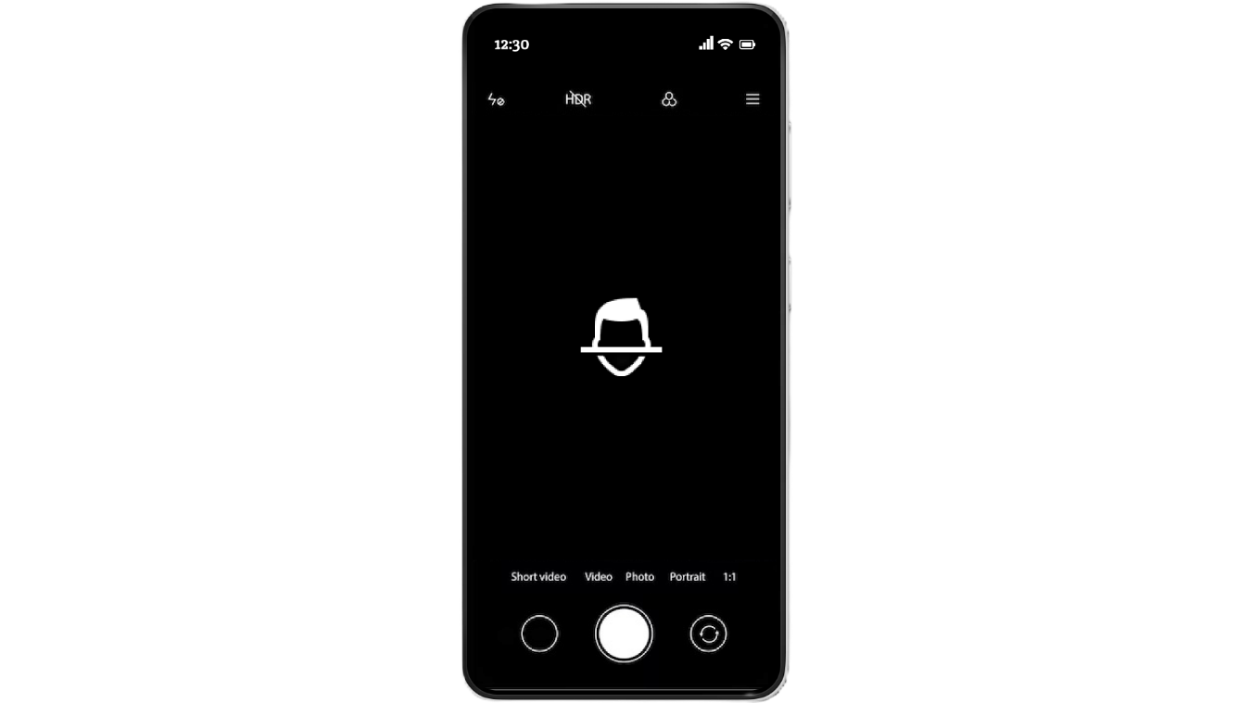

En este apartado es cuando abrimos la cámara podremos tomarnos una foto el cual analizara el tipo de rostro del usuario y mostrara recomendaciones de cortes de cabello que mejor se vean en el usuario.

Botón de cámara: Cuando presionamos el botón tomara la foto del usuario.



2.7 **Carga de resultados**

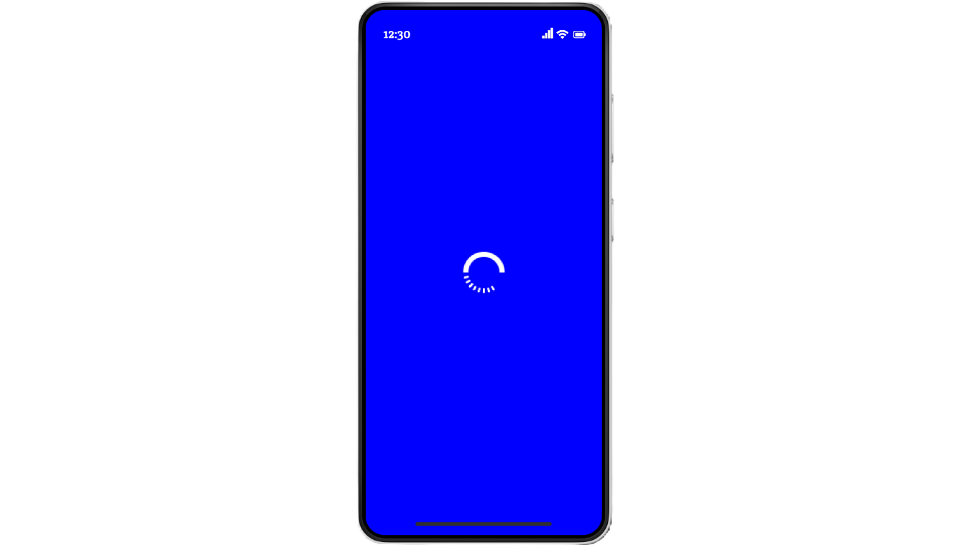

Después de que el usuario tome la foto de su rostro aparecerá esa interfaz mientras cargan las recomendaciones para el usuario donde tendrá que esperar hasta que aparezcan las recomendaciones.

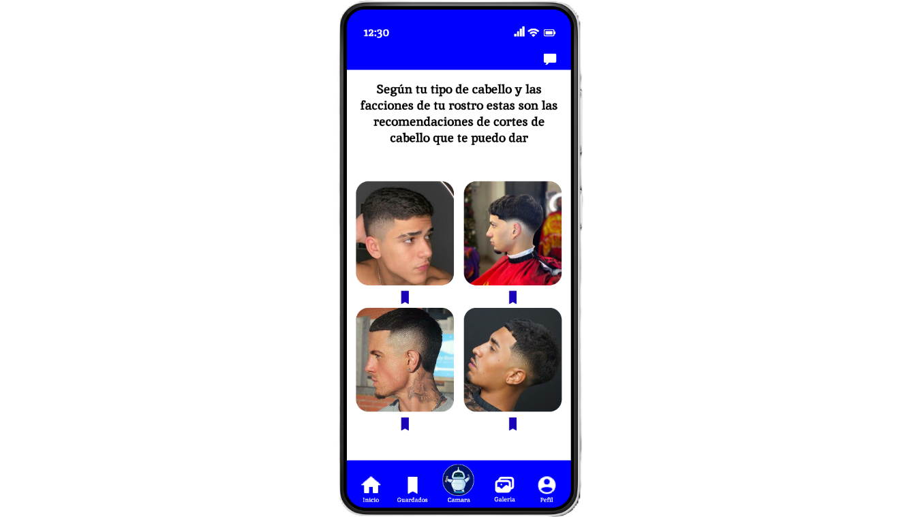2.8 Interfaz de recomendaciones

En esta interfaz se presentan las recomendaciones basadas en el tipo de cabello y las facciones del usuario y también estas recomendaciones pueden ser guardadas.

2.9 Acceso a galería

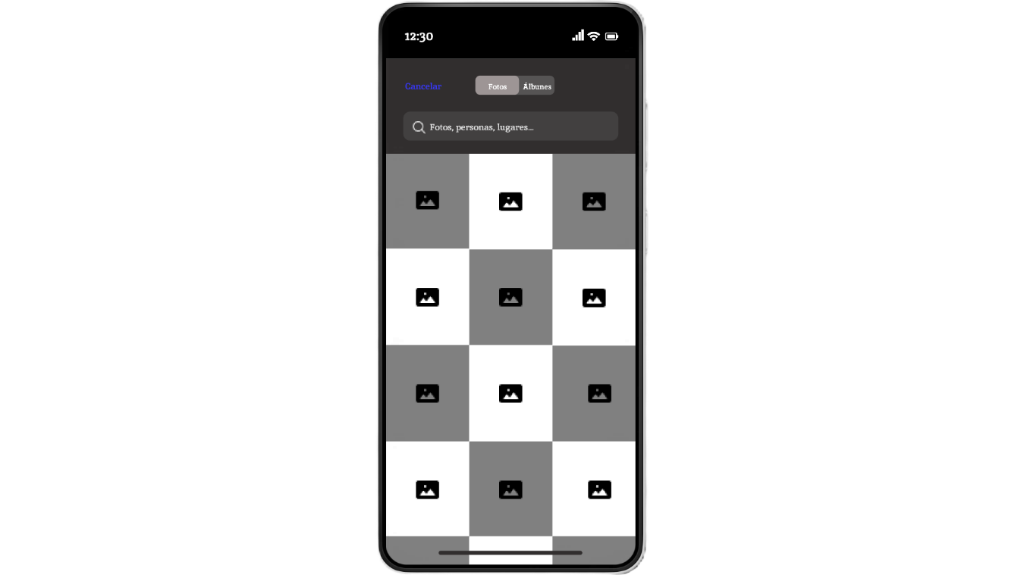

Desde la galería el usuario puede seleccionar una para ser analizada por la IA.

Seleccionar foto: el usuario debe seleccionar una de las fotos y darle aceptar para que la imagen sea seleccionada para el análisis.

2.10 Interfaz de comentarios

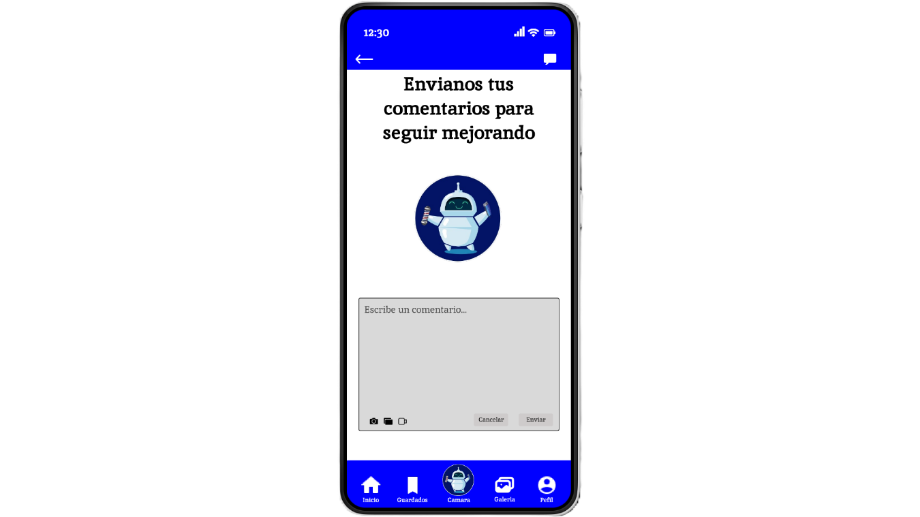

En esta interfaz se pueden enviar comentarios sobre la app si se encuentran errores en la app o para añadir ideas para nuestra aplicación.

Escribir comentario: En la caja de texto podrá añadir lo que piensa de nuestra app o que nos puede ayudar a mejorarla.

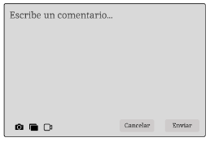

Tipos de archivos: se podrán enviar pantallazos videos y fotos para enviar sugerencias (mp4, jpg, png).



Botón para salir: El usuario puede salir en la flecha que esta en la parte superior de la aplicación.

